COLEGIO LICEO FEMENINO “MERCEDES NARIÑO” IED JM
ÁREA: CIENCIAS NATURALES Y EDUCACIÓN AMBIENTAL
QUÍMICA GRADO 60____
LICENCIADA: MARGARITA MARTÍNEZ ACOSTA

ESTUDIANTE: _______________________________________________ FECHA: _____________ N° 1

LOGROS:
- Determinar la importancia de la historia de la Química a través del tiempo.
- Reconocer y valorar los aportes de los científicos en este campo.
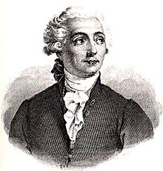
Antoine Lavoisier, considerado como el fundador de la Química

La Química comienza cuando el hombre aprendió a utilizar el fuego para modificar las cosas en su provecho, como para fabricar piezas de alfarería, cocinar alimentos y construir objetos metálicos.
El principio del dominio de la Química es el dominio del fuego. Hay indicios de que hace más de 500.000 años, en tiempos del Homo erectus, algunas tribus consiguieron este logro que aún hoy es una de las tecnologías más importantes. No solo daba calor en las noches de frío, también ayudaba a proteger contra los animales salvajes y permitía la preparación de comida cocida. Esta contenía menos microorganismos patógenos y era más fácil digerirla. Así bajaba la mortalidad y se mejoraban las condiciones generales de vida.
La Química considerada como ciencia, tiene su origen en las culturas mesopotámicas y egipcias, unidas ambas en la Grecia clásica. La generalización de la teoría de los 4 elementos: tierra, aire, agua y fuego de Empédocles (490 - 430 a.C.) por Aristóteles (384 – 322 a.C.) supuso un paso importante en el intento de explicar los fenómenos físico-químicos, fuera del gobierno, de los astros, o de los dioses. Aristóteles modificó la teoría inicial, al concebir dichos elementos como combinaciones entre 2 parejas de cualidades opuestas e inconciliables entre sí: frío y calor por un lado y humedad y sequedad, por el otro, con las cuales se pueden formar 4 parejas diferentes y cada una de ellas da origen a un elemento.
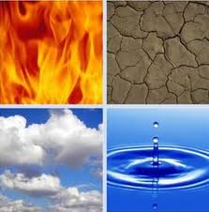
De forma que la sustitución de una cualidad diferente da lugar a la aparición de otro elemento distinto. Así, la sustitución en el elemento agua de la cualidad de humedad por la sequedad, da origen a la converción del agua en el elemento tierra.
Estas ideas sencillas predominaron de una forma a otra a través de la Alquimia hasta el siglo XVIII, en donde tuvo lugar la transformación de todos los saberes químicos en una verdadera ciencia en el sentido moderno.
La historia de la Química está ligada al desarrollo del hombre y el estudio de la naturaleza, ya que abarca desde todas las transformaciones de materias y las teorías correspondientes. A menudo la historia de la Química se relaciona íntimamente con la historia de los químicos y según la nacionalidad o tendencia política del autor resalta en mayor o menor medida los logros hechos en un determinado campo o una determinada nación.

La ciencia Química surge antes del siglo XVII a partir de los estudios de Alquimia, populares entre muchos de los científicos de la época. Se considera que los principios básicos de la Química se recogen por primera vez en la obra del científico británico Robert Boyle: The Sceptical Chymist (1661). La Química como tal comienza sus andares un siglo más tarde con los trabajos de Antoine Lavoisier que junto a Carl Wilhelm Scheele descubrieron el oxígeno, Lavoisier a su vez propuso la ley de la conservación de la masa y la refutación de la teoría del flogisto como teoría de la combustión.

LA ALQUIMIA

La Alquimia ocupa el estado intermedio entre el saber químico de la Grecia Antigua y los cimientos de la química moderna en los siglos XVII – XVIII. Este largo viaje en la historia a través de la Edad Media, con los aportes de la cultura Árabe, parte de las explicaciones aristotélicas, de la transformación de unos elementos en otros.
La Alquimia se ocupa del pretendido arte de transformar los metales inferiores en oro mediante el descubrimiento de la piedra filosofal. Con el tiempo, el objetivo inicial de la Alquimia de encontrar la piedra filosofal, que convirtiese en oro todos los metales, se amplió a buscar también el elixir que proporcionase la juventud eterna, y por tanto la inmortalidad.
El razonamiento alquimista era deductivo y se basaba en que todo era el resultado de la combinación e interacción de los principios alquimistas:
- El mercurio o principio de fluidez
- La sal con sus propiedades térreas
- El azufre con sus propiedades favorecedoras de la combustión
Estos 3 principios podían proporcionar el oro.
Un hecho importante en el desarrollo de la Alquimia hacia la Química, fue el que numerosos médicos medievales insistieron en el uso de preparados químicos para tratar diversas enfermedades.
El despegue de la Ciencia Química, se inicia con la reforma en el ejercicio de la medicina que intentó el profesor de medicina de la Universidad de Basilea, Theophrastus Bombastus von Hohenheim (1493 – 1541), más conocido por Paracelso. Al parecer su idea fundamental es que la vida es en esencia un proceso químico, si es el hombre un compuesto químico de los 3 principios alquímicos admitidos: mercurio, azufre y sal, entonces la buena salud sería una señal de que estos se hallan mezclado en la proporción correcta, mientras que la enfermedad demostrará que uno o más de estos son diferentes. Por consiguiente, el tratamiento lógico será dosificar al paciente con lo que le falta en forma conveniente para la asimilación. Tales consideraciones indujeron a Paracelso a abandonar las hierbas y estractos principalmente usados por los médicos de su tiempo y a prescribir sales inorgánicas en sus tratamientos
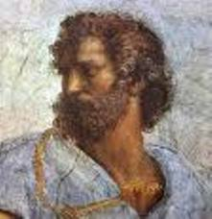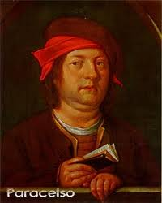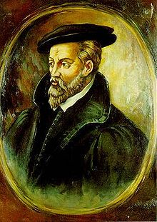
Aristóteles Paracelso Georg Pawer
Hombre muy diferente a Paracelso fue el alemán contemporáneo suyo, Georg Pawer (1404 – 1555), que escribió con el nombre latinizado de Agrícola. Su obra De re Metállica, ha servido durante mucho tiempo como manual de Metalurgia, al recoger todos los conocimientos prácticos sobre minería y metalurgia hasta entonces conocidos.
LA METALURGIA
La metalurgia es uno de los principales procesos de transformación de la materia utilizados hasta 1991. Comenzó con el descubrimiento del cobre, del oro y de la plata.
Aunque el cobre existe en la naturaleza como elemento químico, la mayor parte se halla en forma de minerales como la calcopirita, la azurita o la malaquita. Especialmente, las últimas son fácilmente reducidas al metal. Se supone que unas joyas fabricadas de alguno de estos minerales y caídas accidentalmente al fuego, llevaron al desarrollo de los procesos correspondientes para obtener el metal.
Luego por experimentación o como resultado de mezclas accidentales, se descubrió que las propiedades mecánicas del cobre se podían mejorar en sus aleaciones. Especialmente tuvo éxito la aleación del cobre con el estaño y trozos de otros elementos como el arsénico conocido como bronce, que se consiguió de forma aparentemente independiente en oriente próximo y en China desde donde se extendió por casi todo el mundo y que dio el nombre a la edad del bronce. 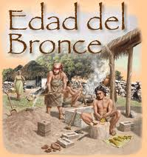 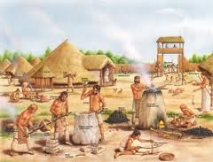 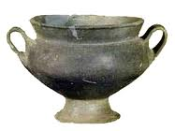
Una de las minas de estaño (como otro mineral esencial en la obtención de esta aleación) más importantes de la antigüedad, se hallaban en las islas británicas. Originalmente el comercio fue dominado por los fenicios. Luego el control sobre este recurso importante probablemente era la razón de la invasión romana en las islas británicas.
Los hititas fueron unos de los primeros en obtener el hierro a partir de sus minerales. Este proceso es mucho más complicado, ya que requiere temperaturas más elevadas y por lo tanto, la construcción de hornos especiales. Sin embargo, el metal obtenido así era de baja calidad, con un elevado contenido en carbono y tenía que ser mejorado en diversos procesos de purificación y forjándolo. La humanidad tardó siglos en desarrollar los procesos actuales de obtención de acero, generalmente por oxidación de las impurezas, insuflando oxígeno o aire en el metal fundido (proceso de Besner). Su dominio era uno de los pilares de la revolución industrial.
Otro hito metalúrgico fue la obtención del aluminio. Descubierto en los albores del siglo XIX y en un principio obtenido por reducción de sus sales con metales alcalinos, se destacó por su ligereza. Su precio superó el oro y era tan apreciado que unos cubiertos regalados a la corte francesa se fabricaron de este metal. Con el descubrimiento de la síntesis por electrólisis y posteriormente el desarrollo de los generadores eléctricos, su precio cayó, abriéndose nuevos campos para su uso.
ACTIVIDAD
- ¿Qué científico es considerado como el fundador de la Química?
- ¿Cuándo comenzó la Química?
- ¿Por qué ha sido tan importante el descubrimiento del fuego?
- ¿En dónde tuvo su origen la Química?
- La teoría de los 4 elementos fue dada a conocer por Empédocles, cuáles son esos 4 elementos?
- ¿A qué está ligada la historia de la Química?
- La ciencia Química surge antes del siglo ____ a partir de los estudios de _______
- ¿Qué científicos descubrieron el oxígeno?
- ¿Quién propuso la Ley de la conservación de la masa?
- ¿De qué se ocupa la Alquimia?
- ¿Cuáles son los 3 principios alquimistas?
- ¿Quién decía, “es que la vida es en esencia un proceso químico”?
- ¿Qué es la metalurgia y cómo comenzó?
- ¿En qué minerales se halla el cobre?
- ¿De dónde se obtiene el bronce?
- ¿Qué metal obtuvieron los hititas?
- Consulta cómo el hombre obtuvo el acero.
- ¿Qué otro metal descubrió el hombre en el siglo XIX?
- Consulta a qué se llaman aleaciones.
- ¿Por qué la edad del bronce lleva este nombre?

